Pouť do Tuřan 21. června 2014
15:30 růženec 16:00 mše svatá

MHD až na místo:
13:59 odjezd ze zastávky Křivánkovo náměstí autobusem č. 52
13:06 přestup na zastávce Kohoutovice - hájenka
14:14 odjezd ze zastávky Kohoutovice – hájenka autobusem č. 50
14:41 přestup na zastávce Komárov
přesun na zastávku autobusu č. 40
14:52 odjezd ze zastávky Komárov
15:03 výstup u kostela na zastávce Hanácká

Pěší trasa – délka asi 2km, vhodná i pro kočárky

12:59 odjezd ze zastávky Křivánkovo náměstí autobusem č. 52

13:06 přestup na zastávce Kohoutovice - hájenka
13:14 odjezd autobusem č. 50
13:38 přestup na zastávce Horní Heršpice
přesun na zastávku autobusu č. 59
13:54 odjezd ze zastávky Horní Heršpice
14:05 výstup na zastávce Chrlické náměstí
Kontakt: Lída Březinová, tel: 724 604 519
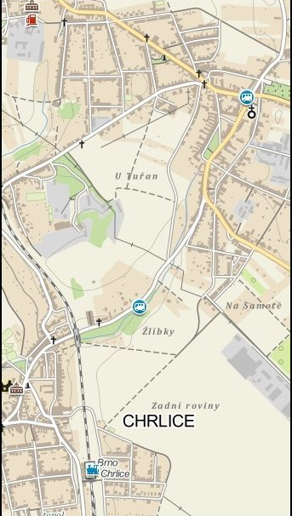

Na kole
Délka trasy 17Km převážně po cyklostezce.
Odjezd ve 13:30 z Kohoutovic - parkoviště u pneuservisu, naproti domu Žebětínská 7.
Při nepříznivém počasí se cyklopouť nekoná.
Při cestě zpět lze využít MHD - ze zastávky Horní Heršpice autobusem č. 50 do Kohoutovic.
Odjezdy: 17: 18, 38, 58 18: 18, 38, 58 19: 18, 38, 58
Kontakt: Martin Valeš, tel: 603 284 302

